تلخيص مادة التراث ال %30

وحدانية الخالق في مذهب التوحيد – האחדות של הבורא
رقم الصفحات بالكتاب التعليمي من صفحة 56 حتى صفحة 63

أول من دعا الى توحيد الباري تعالى سيدنا آدم (ع)، ثم ظهر بعده الأنبياء نوح وإبراهيم وموسى وعيسى(ع) ومحمد (صلعم) الذين جاءوا بشرائع توحيدية دعوا فيها الى توحيد الله جل جلاله وترك عبادة الأصنام والأوثان. وقد ظهر في الفترة الممتدة بين كل نبي ونبي الكثير من الأنبياء ليتمموا الرسالة التي بدأها نبي ذلك العصر وليمهدوا لرسالة النبي الذي يأتي بعده.
شريعتا نوح وإبراهيم اندثرتا تقريبا بينما بقيت الشرائع السماوية الثلاث وهي اليهودية المسيحية والإسلام. مع ظهور الديانة الإسلامية تعززت فكرة التوحيد وأصبحت أكثر استقرارا ورسوخا. منذ القرن ال7م أصبح الإسلام الديانة الأكثر بروزا وانتشارا في مناطق شمال أفريقيا وشبه الجزيرة العربية والشرق الأوسط وهو الذي شكل وبلور الحياة الثقافية والفكرية للسكان الأصليين في هذه المناطق. كذلك شكل اللقاء بين الإسلام على مختلف تياراته ومذاهبه وبين مجالات مختلفة مثل الفلسفة وعلم الكلام والعلوم عامةً أرضية خصبة لتطور فكرة وحدانية الله جل جلاله.
يمكننا القول إن دعوات التوحيد والشرائع التي سبقت ظهور الديانة اليهودية كانت تمهيدا ومقدمة لهذه الديانة السماوية. وجاءت الديانة اليهودية أول ديانة منظمة مرتبة منصوصة فيها أحكام وحدود ودعائم وسُنن وأوامر ونواهٍ واضحة مقسمة منظمة، فصارت أساساً وقاعدة وركيزة للدعوات التوحيدية التي تلتها. ثم اكتملت هذه الدعوات التوحيدية والشرائع السماوية بالديانة الإسلامية التي تتضمن تيارات شتى ومذاهب متعددة كان آخرها وخاتمتها مذهب التوحيد الدرزي.
لقت نمت فكرة التوحيد وترعرعت وتبلورت في جميع الشرائع والأديان التوحيدية وارتقت من درجة إلى درجة حتى بلغت كمالها في الديانة الإسلامية عامة وفي مجاري مذاهبها المتفرعة منها وفيها وصولا إلى مذهب التوحيد الذي نما ونشأ من بذرة التيار الصوفي الإسلامي وفي كنف ورحم التيار الشيعي الإسماعيلي ثم تفرع عنه مشكلا مذهبا إسلاميا توحيدياً مميزا. وبحسب مذهب التوحيد الدرزي فإن سائر الشرائع والأديان والمذاهب التوحيدية هي كخرزات سبحة يربط بينها ويوحدها خيط التوحيد الذي يعتبر بالنسبة للشرائع بمنزلة الروح من الجسد وبمنزلة الحَب من السنبل واللؤلؤ من المَحار.

- مميزات فكرة وحدانية الله جل جلاله حسب مذهب التوحيد الدرزي
- الله واحد أحد ولا إله سواه وهو فرد صمد ليس له مثيل ولا شبيه ولا كفؤ.
- الله جل جلاله لم يَلِد ولم يُولد بمعنى إنه بخلاف الإنسان والحيوان ليس كائنا حيا بيولوجيا له عمر وأجل محدود بل هو خالد صمد لا نهائي وحاضر دائما وأبداً لا يخضع للزمان والمكان.
- الله جل جلاله هو خالق الكون إنه سبب الوجود وهو الحاكم الوحيد الأحد الذي يحكم الخليقة.
- الله جل جلاله إله مجرد لا روحاني ولا جسماني لا صورة له ولا شكل ولا هيئة ليس من لحم ودم ولا جسد مادياَ له.
- الله جل جلاله فوق استيعاب وفهم العقل البشري أي أته لا يمكن للإنسان أن يتصوره ويدركه بواسطة العقل والحواس.
- الله جل جلاله قادر على كل شيء وعليم بكل شيء.
- لقد وهب الله جل جلاله الإنسان قدرة عقلية تمكنه من اتخاذ القرارات واختيار الأفضل. وعلى الإنسان أن يعلم بأن الله جل جلاله سوف يقرر مصيره يوم القيامة وفقا لاختياراته وأفعاله (أي الإنسان) في هذا العالم الدنيوي.
- في بعض الأحيان يشفق الله جل جلاله على بني البشر ويعاملهم بالكرم واللطف واللين وفي أحيان أخرى يُنزل بهم أقسى العقوبات وأشدها ويعاملهم بالصرامة المطلوبة. على أي حال بمقتضى العدل الإلهي يحل بالبشر ثوابٌ وعقاب.
- لهذه الأسباب مجتمعة ينبغي على المؤمن الموحد أن يعبد الله جل جلاله وأن يُجِلَهُ ويخافه ويحبه ويعمل دائما على التقرب إليه ومعرفته.
الاعتراف والإقرار بوجود الله جل جلاله
ينبغي على المؤمن الموحد أن يطمح دائما الى تعميق معرفته وإدراكه لله جل جلاله والتقرب اليه قدر المُستطاع. لكن وفقا لمذهب التوحيد فإن الإنسان عاجز عن الإحاطة بمعرفة الذات الإلهية المقدسة. فحتى أذكى وأفضل البشر لا يستطيع التخلص من قبضة حواسه والتحرر من سيطرتها كما لا يستطيع أن ينفصل عن وجوده المادي الملموس وأن يحيا حياةً روحانية تامة بمنعزلٍ عن جسده.
لن ينجح الإنسان أبداً في تحقيق هذا الهدف بشكل مطلق فالله جل جلاله مجرد ولا شكل له أو هيئة. وليس بإمكان البشر أيضاً الإحاطة بأوصافه بشكل شامل وتام بواسطة لغتهم وكل محاولة لوصفه من قبل الإنسان تحقق الهدف بشكل جزئي فقط.
إذا نظر الإنسان بعين بصره وحواسه ظن أن الله تعالى بعيد وغائب وإذا نظر بعين بصيرته أيقن أنه موجود في كل زمان ومكان وأنه أقرب إليه من حبل الوريد وأنه لا سبيل للعبد أن يتقرب إلى ربه إلا بمحبته لأن المحبة هي انجذاب الشيء الى الشيء ولذلك يولي مذهب التوحيد هذه القيمة أي "محبة الله" اهتماما كبيرا كما يمنحها دورا مركزيا في حياة الإنسان مؤكدا على إنها صميم الحياة الصالحة السليمة حياة العدالة والأخلاق القويمة والمساواة الاجتماعية.
تقضي وجهة النظر التوحيدية الدرزية بأن التمسك بمحبة الله جل جلاله يُوَلد التعاون والأخوة بين الإنسان وأخيه الإنسان أيضا وهو الذي يبعث في نفس الإنسان الشعور بالاطمئنان والتقدير والمحبة والإعجاب بالكون وعجائب الخليقة وغرائبها.

من أقوال الحكماء:
"إذا عرف المرء خالقه وأدرك ماهيته أحبه حباً تاما مطلقا" الأمير السيد (ق).

إن محبة الله جل جلاله تأتي نتيجة للمعرفة وللفضل والمعروف. بالنسبة للمعرفة يقول مذهب التوحيد إنه لا محبة بدون معرفة لأنه لا يمكن أن نحب شيئا إلا إذا كنا نعرفه. من يرغب في الإحساس بالمحبة للخالق جل جلاله فعليه أن يطمح إلى معرفته أولا.

أما في ما يخص الفضل والمعروف فثمة علاقة مباشرة وواضحة بين محبة الغير ومحبة لله جل جلاله وفقا لما ينص عليه مذهب التوحيد. فعندما يؤدي شخص ما أعمالا صالحة ويصنع المعروف لصالح شخص آخر أو لصالح المجتمع الذي يعيش فيه فهو بذلك إنما يعبر عن محبته لله جل وعلا ويحقق مشيئته ويسلك السبيل الذي يريده الخالق لأنه بذلك بأخلاق ترضي الله تعالى وصفاته من الكرم والفضل والإحسان إن محبة الله جل جلاله هي أطهر أنواع المحبة وأنقاها وأرقاها وذلك لأنها غير مشروطة بشيء ولا تتعلق بمصلحة دنيوية ما. وهذه المحبة لا تقل ولا تتراجع في الأزمات بل بالعكس تزداد وتتعاظم كما نضج الإنسان ورشد وازداد علما وتجربة. لذلك فإن محبة الله جل جلاله حسب مذهب التوحيد تشكل القاعدة والأساس لبقية أشكال الحب لدى الإنسان: محبته لوالديه، ولأولاده، ولأقربائه ولطائفه ولكل باقي الخليقة.
طرق للاعتراف والإقرار بوجود الله جل جلاله
رأينا حتى الآن أن الله جل جلاله هو ذات مقدسة منزهة مجردة ولا يمكن التوصل الى الإحاطة بمعرفته وإدراكه بشكل تام بواسطة العقل والحواس الإنسانية. لكن الله جل جلاله قد خلق الإنسان وفطره أيضا على التقرب إلى ربه بروحه وقلبه وعقله وعلى الاعتراف والإقرار بوجوده وعلى تنمية المحبة الحقيقية للرب داخله. من أجل الوصول إلى ذلك يتوجب على المؤمن الموحد أن يتعمق في أفكاره وتأملاته المتعلقة بالرب وأن يحرص على التصرف وفق أحكامه وشريعته وأن يثابر على تنمية وتعزيز إيمانه. علاوة على ذلك ينبغي على أتباع مذهب التوحيد النظر الى العالم والتأمل في كل حين والتذكر أن الخليقة كلها بما فيها من خير وحسن وجمال هي هبة منّ بها الرب على عباده. ومن شأن هذا التأمل أن يقود الإنسان الموحد الى شكر الله جل جلاله على نعمه وفضله والإقرار والاعتراف به والتقرب اليه يتجلى الرب لعباده بمخلوقاته فكل صنعةٍ تشير الى الصانع.

أسماء الله الحسنى التسعة والتسعون
إن أسماء الله الحسنى التسعة والتسعون هي مثال جيد على الطريقة التي يستطيع بواسطتها الموحد أن يقترب الى ربه. هذه الأسماء والصفات ذكرها الله تعالى في كتابه العزيز. بما أن العبد عاجز عن معرفة الذات الإلهية المجردة والمنزهة اضطر الى الأسماء والصفات لتكون سُلّما ومعراجا يرتقي به الله تعالى حق المعرفة مع القصور عم الإحاطة بكلّيّته تعالى.
لأول وهلة يبدو أن ثمة تناقض بين عدد من الأسماء الحسنة فمثلا كيف يكون الله جل جلاله "المنتقم" وهو "الرحمن" و"الرحيم" في آن واحد؟ لكن مذهب التوحيد الدرزي يؤكد على عدم وجود أي تناقض بين أسماء الله الحسنى المختلفة لافتا إلى أن هذه الأسماء يُكمل بعضا بعضا. فالله "الرحمن" هو نفسه "العليم" "الجبار" "المميت" و"القدوس" إلخ... هذه التعددية في أسماء الله جل جلاله وصفاته ليست تنافضا لأن الإلهية تجمعها وحدة واحدة لا تعددية ولا كثرة فيها.
هناك دلالات مركبة لأسماء الله المقدسة ومن يرغب في التقرب من الله فعليه أن يتعمق فيها وأن يحاول فهمها عميقا وألا يكتفي بمعناها العادي البسيط ولمعروف للجميع. إن التعمق في أسماء الله جل جلاله تقرب الإنسان تدريجيا من الخالق. وهكذا يتعلم الموحد محبة الله جل جلاله، محبة حقيقية وبالتالي تتعزز صلته بالباري وتتوثق. وتدعى هذه العلاقة الخاصة والفريدة بين المؤمن الموحد والله جل جلاله والتي يشعر فيها الموحد بحب شديد للخالق "المحبة". يرى المؤمن جمال الله جل جلاله ويتقبل حقيقة كونه عبدا لله جل ذكره لكنه يفهم أيضا أن الله جل جلاله يُحسن إلى عباده ويهتم بهم ويرعاهم وهو يعترف ويُقر بأن الله جل جلاله هو الخالق الذي من على الإنسانية بفضله ووهبها بركات ونعما كثيرة.
قد تشكل أسماء الله الحسنى بالنسبة للمؤمن مثالاً يقتدي به ومرشداً له في السلوك الحسن. فعلى سبيل المثال صحيح أن الإنسان لا يقدر أن يكون "كريماً" أو "غفوراً" مثل الله سبحانه وتعالى خالق البرية كلها ومسيرها لكنه يقدر على أن يغفر لأخيه الإنسان وأن يكون كريما ومتسامحا معه. بناءً على ذلك فإن التعمق في أسماء الله الحسنى يُنير لإنسان طريق الخير ويبعده عن الشر كما قال رسول الله "صلعم": "تخلّقوا بأخلاق الله". معنى هذا الحديث الاتصاف بصفات الباري جل جلاله كل على قدر درجته ومنزلته وأما الكمال والتمام في ذلك فلا سبيل إليه.

أسماء الله الحسنى
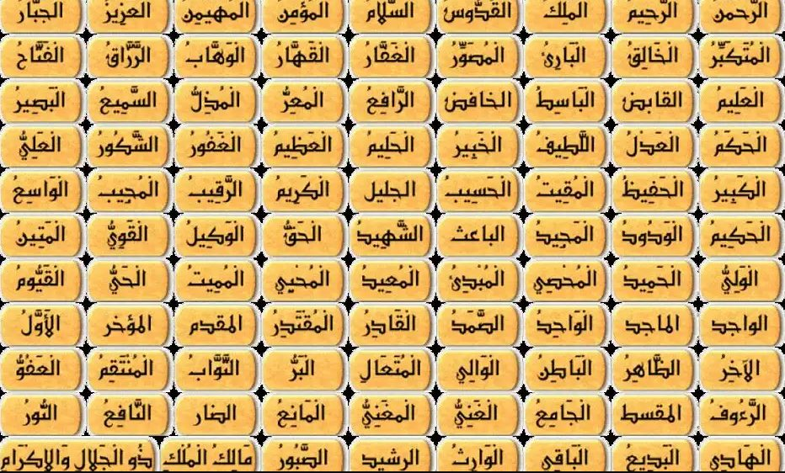

الأسئلة:
1. من أول من دعا الى توحيد البارئ جل جلاله؟ علل.
2. أشرح كيف نمت فكرة التوحيد في جميع الشرائع التوحيدية؟
3. أكتب خمسة من مميزات فكرة وحدانية الله جل جلاله، حسب مذهب التوحيد
الدرزي.
4. أكتب الخصائص المتعلقة بفكرة وحدانية الله جل جلاله التي تتجسد في كل منها.
(صفحة 58 بالكتاب)
5. اكتب المميزات الخاصة التي تنطبق على كل درزي.
6. اختاروا ثلاثة ازواج من اسماء الله الحسنى, يبدو لأول وهلة ان هناك تناقض بين كل اثنين
منها , واشرحوا حقيقتها مظهرين عدم وجود تناقض بينها.

7. من أقوال الامير السيد – ق –
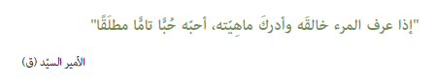
أشرح هذه المقولة.

8. أكتب خمسة من أسماء الله الحسنى وأشرحها شرحًا تاما.
9. أكتب أسماء الكتب المقدسة للديانات التوحيدية الثلاث الكبرى.
10. عدد الفضائل التوحيدية الدرزية واكتب عن فضيلتين بتوسع.
11. يستخدم الناس مقولة: " ما رضاء الله الا من رضاء الوالدين ", اشرحوا لماذا تعتبر محبة الوالدين واكرامهما يقودان الى محبة الله جل جلاله والايمان به.

